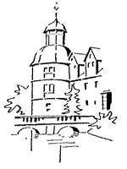
BORSN
Berufsorientierung
Realschule Schloß Neuhaus

Bitte das ausgefüllte Formular direkt
dem Schüler / der Schülerin zurückgeben oder zusenden

Paderborn, den __________

Berufsfelderkundung am ______________________

Hiermit bestätigen wir,
dass der Schüler / die Schülerin __________________________________________________
Privatanschrift ________________________________________________________________
der Klasse ______________ am _________________________________ in unserem Betrieb
eine Berufsfelderkundung absolviert hat.

Name des Unternehmens _______________________________________________________
Anschrift _____________________________________________________________________
Telefonnummer _______________________________________________________________
Name der Kontaktperson ________________________________________________________

_________________________________________
Stempel Unterschrift

